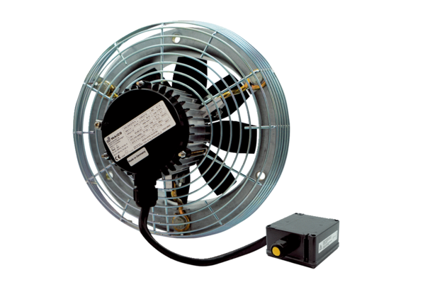Osiowy wentylator ścienny DZS 30/6 B Ex tOpakowanie jednostkowe: 1 sztukaAsortyment: C
Numer artykułu: 0094.0205Producent: MAICO

